PSEUDOELEMENTOS
Crea la siguiente web
Los iconos, el $ y USD tienen que estar creados con after y before.
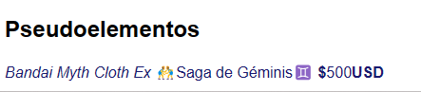

Explica
.p-pseudoelementos::first-letter {
}

.p-pseudoelementos::first-line {

.p-pseudoelementos::selection {
}

.input-pseudoelementos::placeholder {
}

Explica la especifidad con un ejemplo.

Explica con un ejemplo los selectores is() y where()
En que navegadores se pueden usar

